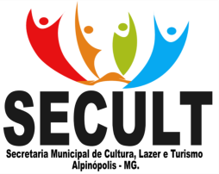
ANEXO IV

INFORMAÇÕES SOBRE TRATAMENTO DE DADOS PESSOAIS E USO DE IMAGEM

Controlador: Município de Alpinópolis/MG, por intermédio da Secretaria Municipal de Cultura, Lazer e Turismo – SECULT.
Finalidades do tratamento: receber inscrições, verificar habilitação, organizar programação, apoiar a segurança do evento, comunicar participantes, publicar resultados e promover divulgação institucional do “Ventafolia 2026”.
Compartilhamentos: os dados poderão ser compartilhados, quando necessário, com órgãos municipais de apoio (ex.: fiscalização, trânsito, vigilância sanitária) e com órgãos de segurança pública, estritamente para finalidades públicas e operacionais do evento.
Direito de imagem: o evento poderá ser registrado por fotografia e vídeo para divulgação institucional do Município e da SECULT, sem exploração comercial individualizada.
Direitos do titular: o titular poderá solicitar informações sobre o tratamento de dados e exercer os direitos previstos na Lei nº 13.709/2018 (LGPD), por meio dos canais oficiais do Município.
Canal de contato: SECULT – correio eletrônico (e-mail) secult.alpinopolis@gmail.com – telefone (35) 3523-1808.


Página | 8

